Gdańsk, 30.12.2018
Grupa projektowa:
Agnieszka Zwolińska, IBM 1
Andrzej Czepil, IBM 1

Termin zajęć:
czwartek 7:30 – 9:00

Komputerowe wspomaganie projektowania

Układ numer 2 – Generator dwutonowy

Zawartość sprawozdania:
- Opis realizowanego układu
- Podsumowanie ćwiczeń wykonanych w laboratorium komputerowym
- Wydruk schematu ideowego
- Wydruk pliku tekstowego (*.txt) listy połączeń
- Wydruk plików tekstowych wykazu elementów (*.txt)
- Wydruk schematu montażowego (ścieżki i elementy) w skali 2:1 i mozaiki w skali 1:1 (*.pdf)
- Plan uruchomienia i pomiarów (schemat i opis układu pomiarowego oraz parametrów i charakterystyk do wyznaczenia przy uruchamianiu układu)

Część z uruchomienia i pomiarów wykonywanego układu (Lab 443):
- Opis montażu i uruchomienia
- Wyniki pomiarów / opis programu mikroprocesora
- Wnioski i spostrzeżenia

- Opis realizowanego układu

W generatorze dwutonowym wykorzystano dwa układy timera 555 pracujące jako
generatory astabilne. Każdy z nich generuje inną częstotliwość akustyczną. Generator U1
steruje pracą drugiego generatora, wykonanego na układzie U2. Częstotliwość sygnału na
wyjściu pierwszego generatora U1 (sygnał modulujący) powinna być kilkukrotnie niższa od
częstotliwości sygnału na wyjściu drugiego generatora U2 (sygnał modulowany).
Częstotliwość przebiegu na wyjściu generatora U1 zależy od wartości pojemności C2
i rezystancji R1 i R2. Rezystor R1 włączono pomiędzy wyprowadzenia THRESHOLD a
wyprowadzenie DISCHARGE, które dołączono poprzez rezystor R2 do dodatniego bieguna
zasilania. Kondensator C2 o pojemności 100nF włączono pomiędzy połączone ze sobą
wyprowadzenia układu TRIGGER i THRESHOLD oraz masę układu. Wyjście OUT
generatora U1 połączono z wyprowadzeniem DISCHARGE generatora U2 poprzez rezystor
R4. Tak rozwiązane sterowanie generatorem U2 wpływa na ładowanie i rozładowanie
kondensatora C4, w wyniku czego na wyjściu U2 uzyskiwany jest dwutonowy sygnał
akustyczny. Do wyjścia OUT układu U2 dołączono poprzez kondensator C5 i rezystor R6
głośnik. Rezystor R6 jest konieczny w przypadku stosowania głośnika o impedancji 4
lub 8 [Ω], w przypadku użycia zamiast głośnika słuchawki, rezystor R6 można pominąć.
Prezentowany generator dwutonowy idealnie nadaje się do wykorzystania jako dzwonek do
drzwi. Generator należy zasilać napięciem w granicach +5 V do +12 V.

- Podsumowanie ćwiczeń wykonanych w laboratorium komputerowym

- Przygotowanie planu pracy - MS Project
Dzięki temu ćwiczeniu zapoznaliśmy się z programem MS Project oraz wykonaliśmy plan projektu i realizację wybranego układu elektronicznego. Dowiedzieliśmy się, że program uwzględnia przydatne informacje, takie jak: czas projektowania, czas realizacji, zasoby oraz ceny elementów i usług. Nauczyliśmy się wprowadzać informacje o projekcie i dane dotyczące zasobów. Przydatne też jest korzystanie z harmonogramu projektu, który pozwala nam odnaleźć się w szeregu powiązanych zadań. Program MS Project pozwala na uporządkowaną pracę bez chaosu. Można w nim uwzględnić czas wykonywania całego projektu i godziny naszej pracy, co wpływa na efektywność pracy.

- Wprowadzenie do programu Eagle
Celem tego ćwiczenia było zapoznanie z programem Eagle, który jest wykorzystywany do rysowania schematów i na ich podstawie do projektowania obwodów drukowanych. Naszym zadaniem było utworzenie arkuszu schematu, zaprojektowanie brakującego elementu bibliotecznego i płytki obwodu drukowanego.
Na początku utworzyliśmy swoją bibliotekę, następnie zaczęliśmy projektować schemat i obwód drukowany. Naszym zadaniem było też utworzenie własnego elementu bibliotecznego – potencjometru.
Dzięki temu ćwiczeniu poznaliśmy program Eagle, którego znajomość była niezbędna do przygotowania projektu indywidualnego.

- Projekt indywidualny
Dzięki wiedzy zdobytej na poprzednich laboratoriach byliśmy w stanie przez kolejne kilka tygodni przygotować swój projekt (generator dwutonowy), który na początku projektowaliśmy w programie Eagle, po zakończeniu nasza płytka została wydrukowana i przenieśliśmy się z pracą do laboratorium, gdzie robiliśmy dziurki w płytce, lutowaliśmy do niej elementy. Na końcu mogliśmy sprawdzić efekty naszej pracy – jeśli płytka działała poprawnie to projekt można uznać z udany.

- Przygotowanie dokumentacji mechanicznej – A9CAD
Ostatnim elementem pracy było wykonanie rysunków płyty czołowej i obudowy naszego układu elektronicznego – rysunku złożeniowego i wykonawczego w programie A9CAD.
- Wydruk schematu ideowego

- Wydruk pliku tekstowego (*.txt) listy połączeń

Lista połączeń
Net Part Pad Pin

+12V
C6 + +
J1 1 KL
R2 2 2
R5 2 2
U1 4 RS
U1 8 V+
U2 4 RS
U2 8 V+

GND
C1 2 2
C2 2 2
C3 2 2
C4 2 2
C6 - -
J1 2 KL
J2 1 KL
U1 1 GND
U2 1 GND

N$1
J2 2 KL
R6 1 1

N$2
C5 - -
R6 2 2

N$3
R3 1 1
R4 2 2
R5 1 1
U2 7 DIS

N$4
C1 1 1
U1 5 CV

N$5
R1 1 1
R2 1 1
U1 7 DIS

N$6
C2 1 1
R1 2 2
U1 2 TR
U1 6 THR

N$8
C3 1 1
U2 5 CV

N$9
C5 + +
U2 3 O

N$10
C4 1 1
R3 2 2
U2 2 TR
U2 6 THR

N$12
R4 1 1
U1 3 O

- Wydruk plików tekstowych wykazu elementów (*.txt)

Lista elementów

Part Value Device Package Library

C1 10n C-EUC1206 C1206 rcl
C2 100n C-EUC1206 C1206 rcl
C3 10n C-EUC1206 C1206 rcl
C4 10n C-EUC1206 C1206 rcl
C5 25V 10u CPOL-EUE1.8-4 E1,8-4 rcl
C6 220u 25V CPOL-EUE2-4 E2-4 rcl
J1 W237-102 W237-102 con-wago-500
J2 W237-102 W237-102 con-wago-500
R1 1M R-EU_0207/10 0207/10 rcl
R2 11k R-EU_0207/10 0207/10 rcl
R3 11k R-EU_0207/10 0207/10 rcl
R4 3k6 R-EU_0207/10 0207/10 rcl
R5 330k R-EU_0207/10 0207/10 rcl
R6 100 R-EU_0207/10 0207/10 rcl
U1 NE555 NE555 DIL-08 Czepil_Zwolinska_biblioteka
U2 NE555 NE555 DIL-08 Czepil_Zwolinska_biblioteka

Lista pinów

Part Pad Net

C1 1 N$4
2 GND

C2 1 N$6
2 GND

C3 1 N$8
2 GND

C4 1 N$10
2 GND

C5 + N$9
- N$2

C6 + +12V
- GND

J1 1 +12V
2 GND

J2 1 GND
2 N$1

R1 1 N$5
2 N$6

R2 1 N$5
2 +12V

R3 1 N$3
2 N$10

R4 1 N$12
2 N$3

R5 1 N$3
2 +12V

R6 1 N$1
2 N$2

U1 1 GND
2 N$6
3 N$12
4 +12V
5 N$4
6 N$6
7 N$5
8 +12V

U2 1 GND
2 N$10
3 N$9
4 +12V
5 N$8
6 N$10
7 N$3
8 +12V

- Wydruk schematu montażowego i mozaiki

Pierwszy układ

Drugi układ

7. Plan uruchomienia i pomiarów
Do wejścia J1 układu podłączyliśmy zasilanie o wartości 9V, natomiast do wejścia J2 układu podłączyliśmy głośnik o wartości impedancji około 4Ω . W efekcie słyszalny był dźwięk, którego natężenie zmniejszało się lub zwiększało w zależności od wartości napięcia.

Schemat montażu:

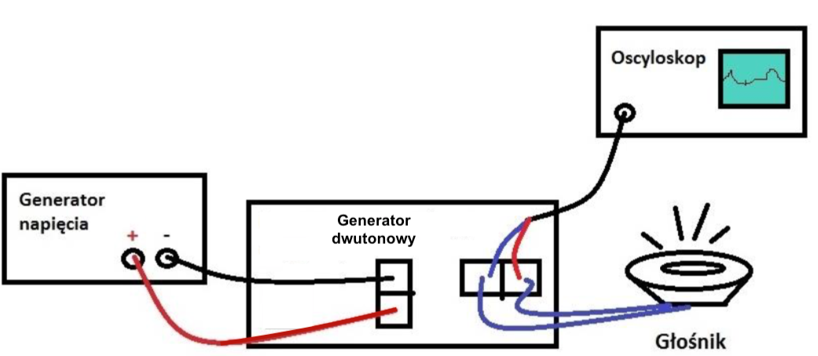

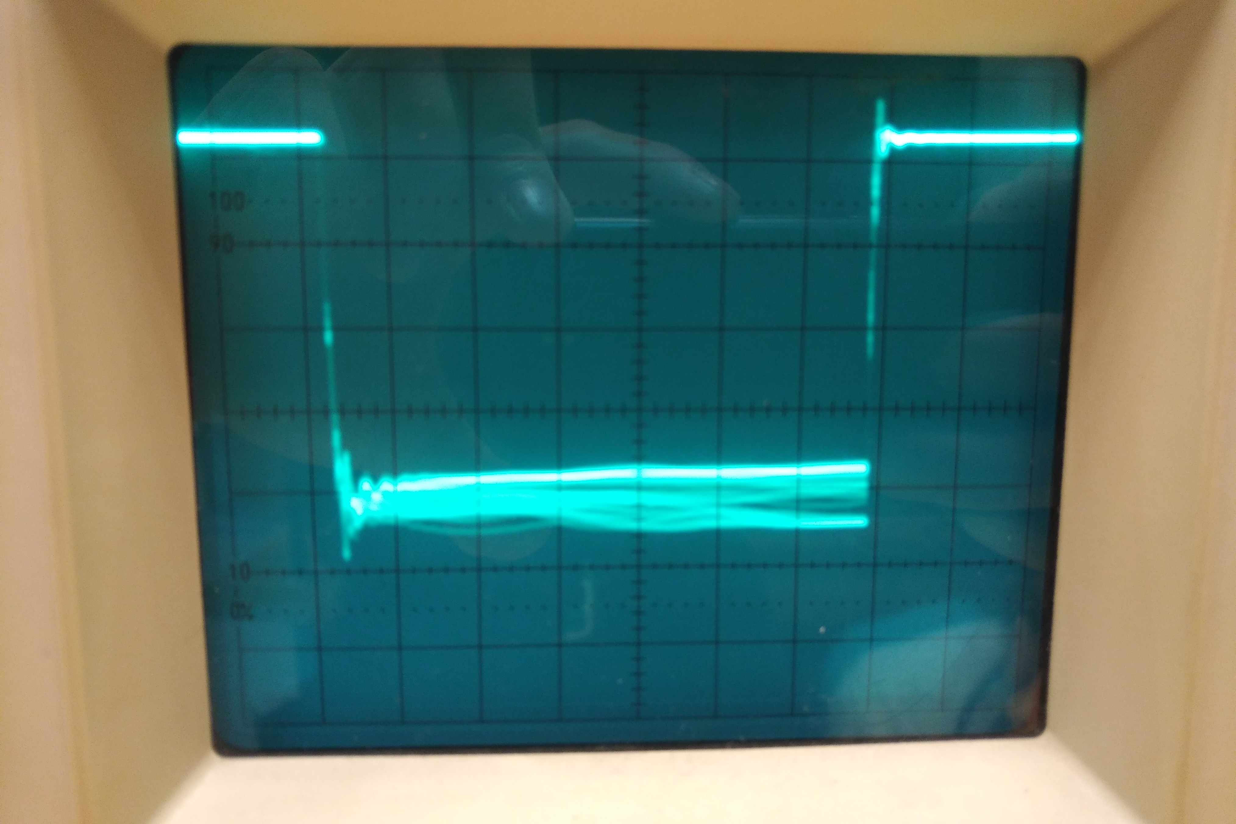
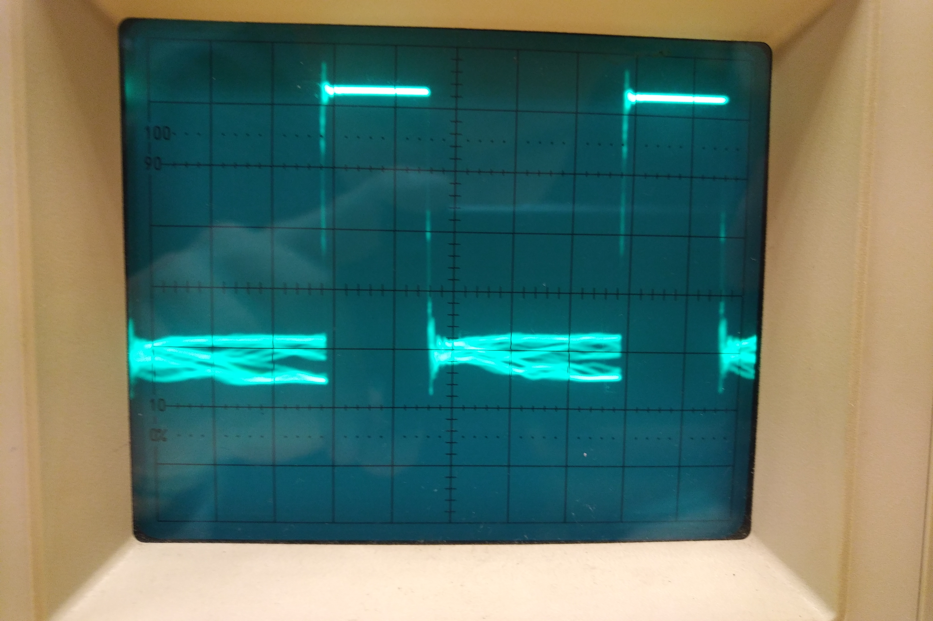
Po sprawdzeniu poprawności działania układu podłączyliśmy do niego oscyloskop, dzięki któremu byliśmy w stanie zaobserwować narastanie napięcia w czasie.

Część z uruchomienia i pomiarów wykonywanego układu (Lab 443)

- Opis montażu i uruchomienia
Po przygotowaniu i wydrukowaniu naszej płytki przenieśliśmy się z pracą do laboratorium. Na początku przycięliśmy płytkę gilotyną, aby zmniejszyć jej rozmiar i odrzucić zbędny nadmiar. Następnie przystąpiliśmy do robienia w niej dziurek w wyznaczonych miejscach. Kolejnym krokiem było lutowanie elementów przy pomocy cyny i lutownicy. W razie krzywego przylutowania dowiedzieliśmy się jak naprawić błąd. Należało rozgrzać cynę i szybko zassać ją strzykawką zasysającą, wtedy element „odpadał” od płytki i można go było ponownie poprawnie przylutować. Na koniec użyliśmy kalafonii aby zabezpieczyć dokonane połączenia i zapobiec przeskakiwaniu ładunków elektrycznych między ścieżkami.

- Wyniki pomiarów
Sygnał trwał około 180 μs i był generowany co mniej więcej 320 μs. Jego wartość wynosiła około 9V.

- Wnioski i spostrzeżenia
Układ działał w pełni poprawnie. Napięcie generowane było w zakresie zgodnym z projektowym oraz występował odstęp czasu w emisji sygnału. Głośnik po podłączeniu zależnie od jego impedancji z różną głośnością emitował sygnał dźwiękowy.

